Особенности расчета и применение налоговой льготы для пенсионеров

С 2014 года в НК РФ введена норма, регламентирующая получение налоговой льготы для некоторых категорий населения. Нужно обратиться лично в ИФНС с заявлением и оформить денежную преференцию. Гражданин вправе требовать перерасчет за предыдущие три года, в течение которых исправно сбор на имущество. Если заявление не будет представлено, то налоговая расценит это как отказ от получения финансового послабления.

Закон о налоговых льготах
В ст. 407 НК РФ регламентирована норма о предоставлении преференций на оплату имущественного сбора. В ней указан весь перечень лиц, имеющих право их на получение, виды объектов налогообложения, порядок подачи документов в ИФНС.
Налог на имущество – сумма, которую выплачивают собственники недвижимого или движимого имущества. Власти в регионах самостоятельно определяют размер ставки. Пенсионеры освобождаются от уплаты взноса, если их дом/квартира/часть квартиры не используются в коммерческих целях и зарегистрированы за собственниками.
Россияне, на которых распространяется преференция по сбору:
- мужчины и женщины, достигшие пенсионного возраста;
- мужчины с 60 лет и женщины с 55 лет, которым пожизненно выплачивается пособие от государства.

Применение нормы законы распространяется на иностранцев, имеющих недвижимость на территории РФ.
Если кадастровая стоимость объекта больше 300 рублей, то гражданин не освобождается от уплаты налога на имущество. Исключение составляют места для машин и гаражи, расположенные в пределах объекта. Нужно быть собственником гаража или машиноместа на праве частной или долевой собственности.

Как пенсионеру оформить льготу по налогу на имущество?
Чтобы оформить льготу по налогу на имущество, необходимо заполнить заявление, собрать весь требуемый пакет документов и обратиться в ИФНС.
В заявлении обязательно нужно указать следующие пункты:
- данные получателя – ФИО руководителя ФНС и полностью название органа;
- просьба предоставить соответствующую льготу;
- сведения о самом заявителе – ФИО, ИНН;
- причина, по которой положена финансовая уступка, т.е. достижение пенсионного возраста;
- сведения об объекте недвижимости;
- адрес регистрации для обратной связи или свой e-mail.

Если пенсионер уже сделал отчисления на имущество, а только потом узнал о своем праве на льготу, тогда он подает заявление задним числом. Он вправе требовать возврата денежных средств за последние 3 года.

Необходимые документы
При обращении в налоговый орган помимо заявления необходимо наличие:
- паспорта;
- пенсионного удостоверения;
- документа, подтверждающего право собственности на имущество (свидетельство, выписка из ЕГРН);
- ИНН.

Выписку из ЕГРН нужно заказывать в том же месяце, когда будут поданы документы в ИФНС.
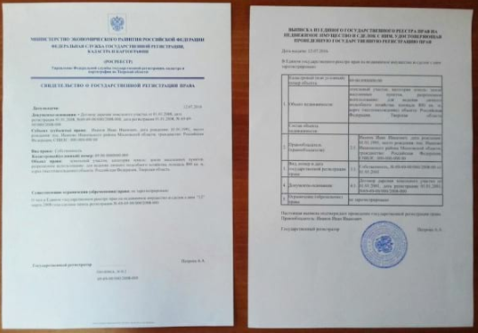
Можно направить нотариально заверенные копии указанных документов по почте заказным письмом с уведомлением. Однако в этом случае оформление льготы придется ждать дольше.
Чтобы оформить через сайт ФНС, необходимо сначала обратиться в инспекцию напрямую, где гражданина поставят в электронную очередь и выдадут логин с паролем. Регистрация на сайте осуществляется через портал «Госуслуги».

Что если у пенсионера две квартиры
Пенсионеры платят налоги за имущество одного вида. Если у человека две квартиры (а это один вид собственности), то он должен платить сумму в полном объеме за одну из них. На другую разрешено оформить льготу.
Согласно ст. 407 п. 3 пенсионер сам выбирает, какое жилье освободить от налогового взноса. Так как кадастровая цена объекта определяет его рыночную стоимость, то собственнику выгодней исходить из данного показателя. Нужно отправить налоговикам уведомление, составленное по форме приказа ФНС от 13.07.2015 № ММВ-7-11/280@. Если гражданин не успеет представить документ, то преференция распространится на объект с максимальной суммой налога.
Если пенсионер владеет объектами разного вида, например, квартирой и гаражом, то освобождается от уплаты налогов по обоим. Если одна квартира и несколько гаражей в собственности, то он не платит за квартиру и один из гаражей. Одна квартира и один дом – возможность получить льготы на оба объекта недвижимости.

А если пенсионер владеет долей квартиры?
Если лицо является собственником доли квартиры, т.е. её части (комнаты, кухни или т.п.), то он освобожден от уплаты взноса на свою долю.
Каждая зарегистрированная за собственником доля является объектом налогообложения, значит, каждый владелец обязан уплачивать средства за свою часть жилого помещения.

Особенности для работающих пенсионеров
Эта группа россиян также освобождена от уплаты имущественного сбора. Главное условие для получения привилегии – наличие содержания по возрасту. Не имеет значения, в каком виде гражданину выдают зарплату — «белую» или «черную». Факт отчисления процента от полученных средств в ИФНС не является препятствием к оформлению финансового послабления.

Что делать, если уведомления о налогах все еще приходят
Иногда пожилому россиянину продолжают приходить уведомления об уплате налога. Чтобы их перестали присылать собственнику, нужно прийти в местную ИФНС лично с бумагами и разъяснить ситуацию. В Москве и ряде регионов предусмотрено обращение через сайт ФНС, куда можно задать свой вопрос и решить проблему.
Закон не определяет точной даты подачи заявления. Но согласно рекомендациям заявку нужно отнести до 1 мая того года, за который пойдет начисление налога. Ежегодно подавать документацию не надо. Исключение составляют только те случаи, если плательщик выберет другой объект строения для налогообложения.

